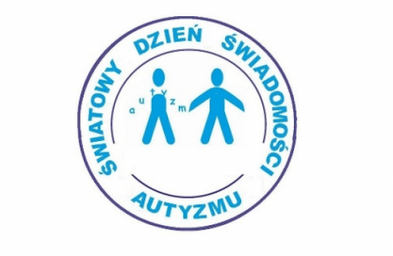

Szkolny konkurs plastyczny

„Autyzm – wspieram, szanuję, akceptuję”.
Regulamin dla klas I-III

1. Regulamin określa zasady przeprowadzenia konkursu plastycznego pod
nazwą „Autyzm – wspieram, szanuję, akceptuję”.
2. Konkurs jest organizowany w ramach Światowego Dnia Świadomości Autyzmu, który obchodzimy w dniu 2 kwietnia. Jego przewodnią myślą jest podnoszenie świadomości ważnego społecznie problemu, jakim jest autyzm.
3. Organizatorem konkursu jest Szkoła Podstawowa nr 1 z Oddziałami Integracyjnymi w Raciborzu im. Powstańców Śląskich, ul. Cecylii 30, 47-400 Racibórz.
4. Konkurs skierowany jest do uczniów klas I-III.
5. Cele konkursu:
- promowanie wiedzy o tym, że obok nas żyją i uczą się osoby ze spektrum
autyzmu,
- kształtowanie tolerancyjnych postaw w stosunku do tych osób,
- integrowanie osób niepełnosprawnych z pełnosprawnymi,
- zachęcanie do twórczego myślenia i umiejętności wyrażania własnych
uczuć i emocji poprzez aktywność plastyczną,

6. Zasady uczestnictwa w konkursie:
- zadanie konkursowe polega na przygotowaniu pracy plastycznej nawiązującej do tematu „Autyzm – wspieram, szanuję, akceptuję”,
- obowiązująca forma pracy to forma indywidualna,
- pracę należy wykonać w dowolnej technice,
- format pracy to minimum A4,
- każda praca powinna zawierać na odwrocie metryczkę z danymi:
imię i nazwisko autora pracy oraz klasę.
7. Prace oceniane będą w kategorii klas I-III.
8. Ocenie podlegać będzie:
- zgodność pracy z tematem konkursu,
- oryginalność wykonania,
- pomysłowe i ciekawe ujęcie tematu,
- estetyka wykonania pracy.
9. Podpisane prace należy składać do 30 marca 2023 roku w gabinecie pedagoga
nr 121. Osobami koordynującymi konkurs są p. Ilona Grim, p. Beata
Kołodyńska, p. Beata Jakubik oraz p. Ewa Jurek.
10. Rozstrzygnięcie konkursu nastąpi 31 marca 2023 roku.
11. Wyróżnione prace na poziomie klas I-III zostaną nagrodzone i zamieszczone na
stronie internetowej szkoły i na szkolnej stronie Facebooka.

